
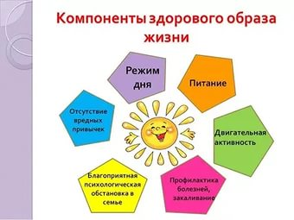

Соблюдайте правила здорового образа жизни вместе с детьми!



Уважаемые папы и мамы!

Если Ваши дети Вам дороги, если Вы хотите видеть их счастливыми, помогите им сохранить свое здоровье. Перестройте уклад семьи на принципах ЗОЖ:
- живите в определённом
режиме труда, отдыха питания;
-начинайте день с утренней зарядки;
-не курите, и не пейте алкоголь, объясняя детям, что это вредит здоровью;
-оставьте за порогом своего дома недовольство ценами, правительством, руководством, неудачами и плохим самочувствием;
-не становитесь рабами
телевидения, найдите
время для общения с детьми;
- имейте сильную волю,
чтобы приобрести сильные привычки.

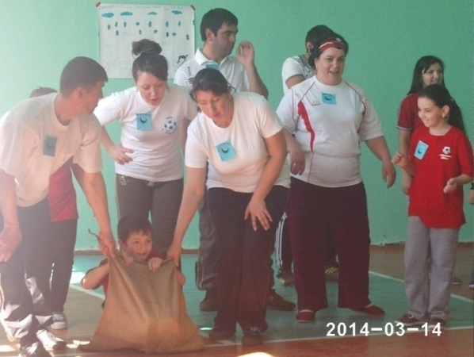

Муниципальное казенное
общеобразовательное учреждение
«Средняя общеобразовательная
школа имени З.Б.Максидова сельского
поселения Хамидие»



Памятка для родителей
«Здоровая семья –
здоровые дети!»
Здоровый образ жизни – это совокупность действий и поступков человека, которые направлены на сохранение его духовного и физического здоровья.

Волонтерский отряд

Памятка № 1
« Как сделать зарядку любимой привычкой ребенка».

- Приучать своего ребенка к гимнастике с как можно более раннего возраста
- Выполнять зарядку ежедневно, несмотря ни на какие обстоятельства. Их можно придумать много и разных
- Превращать утреннюю зарядку в праздник бодрости и поднятия духа
- Включать веселую и ритмичную музыку
- Открывать окна и шторы для потока солнечного света и воздуха
- Выполнять зарядку вместе со своим ребенком
- Выполнять зарядку в течение
10-20 минут
- Подмечать и подчеркивать достижения ребенка в выполнении упражнений комплекса зарядки

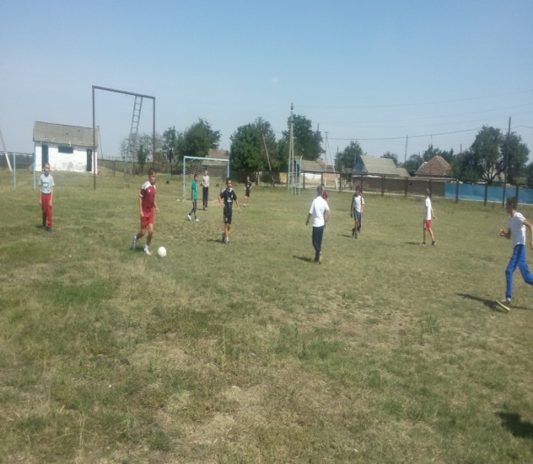

Памятка № 2
«Как сохранить физическое и психическое здоровье ребенка»

- Разговаривайте со своим ребенком о необходимости беречь собственное здоровье.
- Собственным примером демонстрируйте своему ребенку уважительное отношение к своему здоровью.
- Посещайте вместе с ним спортивные мероприятия и праздники, особенно детские.
- Бывайте вместе с ним на воздухе, участвуйте в его играх и забавах.
- Относитесь со всей серьёзностью к работе школьных педагогов, не допускайте, чтобы ваши дети пропускали школу.
- Не жалейте времени и средств для культурного совместного отдыха.
- Не ждите, что здоровье придет к вам само. Идите вместе со своим ребенком ему на встречу!
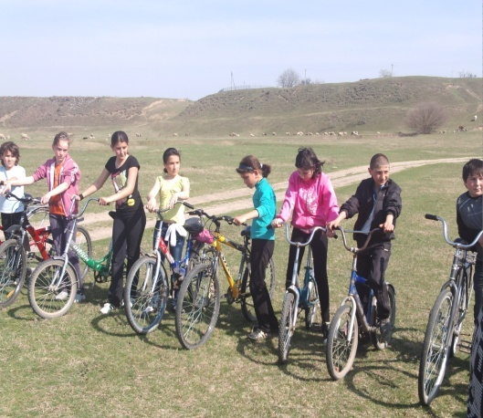

Памятка № 3
« Как проводить оздоровительные минутки при выполнении домашних заданий».

- Оздоровительная минутка проводится через каждые 10-15 минут выполнения домашних заданий
- Общая продолжительность оздоровительной минутки - не более 3-х минут
- Если ребенок выполнял перед этим письменное задание, необходимо выполнить упражнение для рук: сжимание и разжимание пальцев, потряхивание кистями и т.д.
- После длительного сидения ребенку необходимо делать потягивания, приседания, повороты туловища
- Позаботьтесь о том, чтобы в Вашем доме был элементарный спортивный инвентарь: мяч, скакалка, обруч и т.п.



Контакты:
Телефон, факс: (886632) -73-6-41
Адрес: 361213, КБР, Терский р-н,
с.п. Хамидие, ул.Бориева, 43 «а»
Еmail: shamidiye@mail.ru.
Сайт: hamidie.ucoz.ru.

